 | 小学校６年生 ＊単元確認テスト⑩＊ |  |  |  | 人と
 | 組 番 | 氏 名 |  |  | /１０点
 |  |  |  | 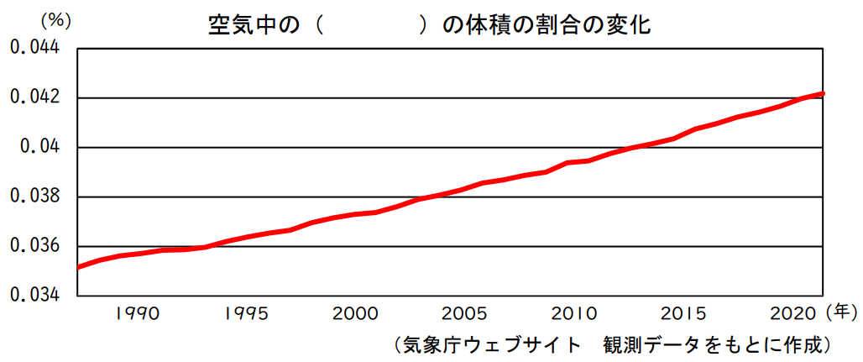
１ 右のグラフは、日本で測定された
ある気体の体積の割合を示したもの
です。 （１点×３）

- 空気中の体積の割合が増えてき
ているこの気体は何ですか。
（ 二酸化炭素 ）

(2) この気体が増えている原因としてもっともふさわしいものに、○を付けましょう。
（ ）植物が増えてきたから
（ ）人口が減って、呼吸に必要な気体の量が増えてきたから
（ ○ ）自動車を走らせたり、石油を燃やして電気をつくったりしているから

(3) この気体が増えると、どのようなことが起こると考えられていますか。もっともふさわしい
ものに、○を付けましょう。
（ ）生物や人間が生活しやすくなる。
（ ○ ）地球の気温が高くなり、陸地の氷がとけ、海面が上しょうする。
（ ）地球の気温が高くなり、火山のふん火やが多くなる。

２ 人と環境についてまとめました。（ ）の中にあてはまる言葉を下の からそれぞれ一つずつ選んで書きましょう。 （１点×３）
私たちが住んでいる地球は、（ 空気 ）のにおおわれています。適度な日光と豊富な
（ 水 ）に恵まれています。地球上には、私たち人や動物、そして植物が生きています。
そして、たがいに深く関わり合っています。未来に生きるあらゆる生き物と私たちのために、
この美しい（ 自然 ）と調和を保っていく必要があります。
水 光 月 空気 自然

３ 持続可能な社会の実現に向けて、学校やで行われている取り組みと私たちが生活の中でできることについて書きましょう。 （２点×２）

(1) 学校や地域で行われている活動を一つ書きましょう。
（例）牛乳パック、ペットボトル、アルミかんなどのリサイクル活動をする。

(2) 私たちが生活の中でできることを一つ書きましょう。
（例）水を出しっぱなしにしない。
だれも見ていないテレビは消す。 など

